**5.31 Обновление версии информационной базы**

После перехода на новую версию программы администратору необходимо обязательно выполнить первый запуск программы, во время которого автоматически выполняется ряд завершающих действий для подготовки программы к работе.

Примечание: первый запуск выполнять не требуется, если версия программы (все, кроме базовых версий) обновлена не через конфигуратор, а с помощью помощника Поиск и установка обновлений (подробнее см. раздел документации Обновление конфигурации).

В клиент-серверном варианте работы переход на новую версию программы может предусматривать дополнительную обработку данных, которая в целях сокращения времени простоя выполняется в фоновом режиме. При этом пользователи могут начинать свою работу в программе, не дожидаясь завершения этой обработки. В период ее выполнения часть функций программы может быть временно недоступна, так как еще не полностью завершен переход на новую версию.

После завершения обновления версии программы можно просмотреть описание изменений и улучшений в новой версии (окно Что нового), перейти к журналу регистрации, для того чтобы ознакомиться с техническими событиями, возникшими в ходе процесса обновления, а также проконтролировать ход отложенной обработки данных (если она предусмотрена в этой версии программы). Описание изменений выводится всем пользователям программы с ролью Просмотр описания изменений программы. В дальнейшем окно Что нового также остается доступным. Подробнее см. раздел [Просмотр описания изменений в программе](https://its.1c.ru/db/content/bsp301doc/src/5.31%20%D0%BE%D0%B1%D0%BD%D0%BE%D0%B2%D0%BB%D0%B5%D0%BD%D0%B8%D0%B5%20%D0%B2%D0%B5%D1%80%D1%81%D0%B8%D0%B8%20%D0%B8%D0%BD%D1%84%D0%BE%D1%80%D0%BC%D0%B0%D1%86%D0%B8%D0%BE%D0%BD%D0%BD%D0%BE%D0%B9%20%D0%B1%D0%B0%D0%B7%D1%8B.htm?_=1542292879#_просмотр_описания_изменений_6).

**Настройка программы**

Для того чтобы программа отражала подробную информацию о процессе обновления в журнале регистрации, включите флажок Детализировать ход обновления в журнале регистрации в разделе **Администрирование** – Обслуживание – Обновления программы.

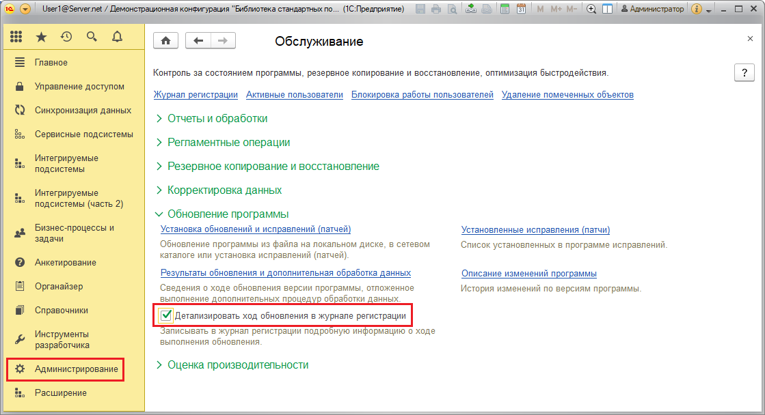

**Завершение обновления после использования Конфигуратора**

После обновления версии программы в режиме Конфигуратор требуется обязательно выполнить первый запуск программы от имени администратора. Во время запуска программа выполнит завершающие процедуры процесса обновления, которые могут занять продолжительное время (зависит от обновления и от производительности компьютера). Для выполнения этой операции должны быть установлены роли Полные права или Администратор системы.

Перед выполнением первого запуска программы требуется завершить работу всех пользователей, а также временно заблокировать вход в программу. Это необходимо для корректного обновления версии программы.

Сразу открывается Начальная страница, но работа программы блокируется и для продолжения работы в ней потребуется подтвердить легальность получения обновления (подробнее см. раздел документации Проверка легальности получения обновлений). После получения подтверждения начинается обновление.

Перед обновлением версии программы через Конфигуратор необходимо самостоятельно завершать работу всех активных пользователей, устанавливать блокировку начала новых сеансов и регламентных заданий. Но если это по каким-то причинам не было сделано, то запуск программы прерывается с сообщением о наличии активных сеансов. Нажав на ссылку, в файловом режиме работы программы можно просмотреть список активных пользователей и попросить их завершить свою работу, или продолжить выполнение обновления информационной базы по кнопке Завершить сеансы и повторить. При работе в клиент-серверном варианте возможно отключение пользовательских сеансов непосредственно из списка активных пользователей, а также блокировка работы регламентных заданий.

Начинается подготовка к завершению активных сеансов других пользователей, работающих с программой. Для пользователей, в данный момент работающих с программой, выводится сообщение о необходимости завершить свою работу. При попытке зайти в программу выводится сообщение о невозможности входа в программу в связи с началом обновления. В указанное в сообщении время производится принудительное завершение работы программы и продолжается обновление версии. Подробнее см. раздел документации Завершение работы пользователей.

При этом выполнение программы не останавливается и открывается пустая начальная страница. Затем выводится окно Обновление версии программы с сообщением Выполняется обновление <**наименование ИБ**> на версию **<номер версии>**, которое наглядно показывает ход обновления. Для того чтобы просмотреть события обновления программы в журнале регистрации (подробнее см. раздел документации Настройки программы), перейдите по ссылке Техническая информация о ходе обновления.

Если запуск происходит на устаревшей версии платформы, то выводится сообщение о необходимости обновления версии платформы. Подробнее см. раздел документации Базовая функциональность.

Если в процессе обновления возникает нештатная ситуация, то программа выводит сообщение об ошибке, по поводу которого необходимо обратиться в службу технической поддержки. По ссылке Техническая информация о результатах обновления можно просмотреть в журнале регистрации (подробнее см. раздел документации Настройка программы) события, возникшие в процессе обновления. Работа с программой в таком случае не может быть продолжена.

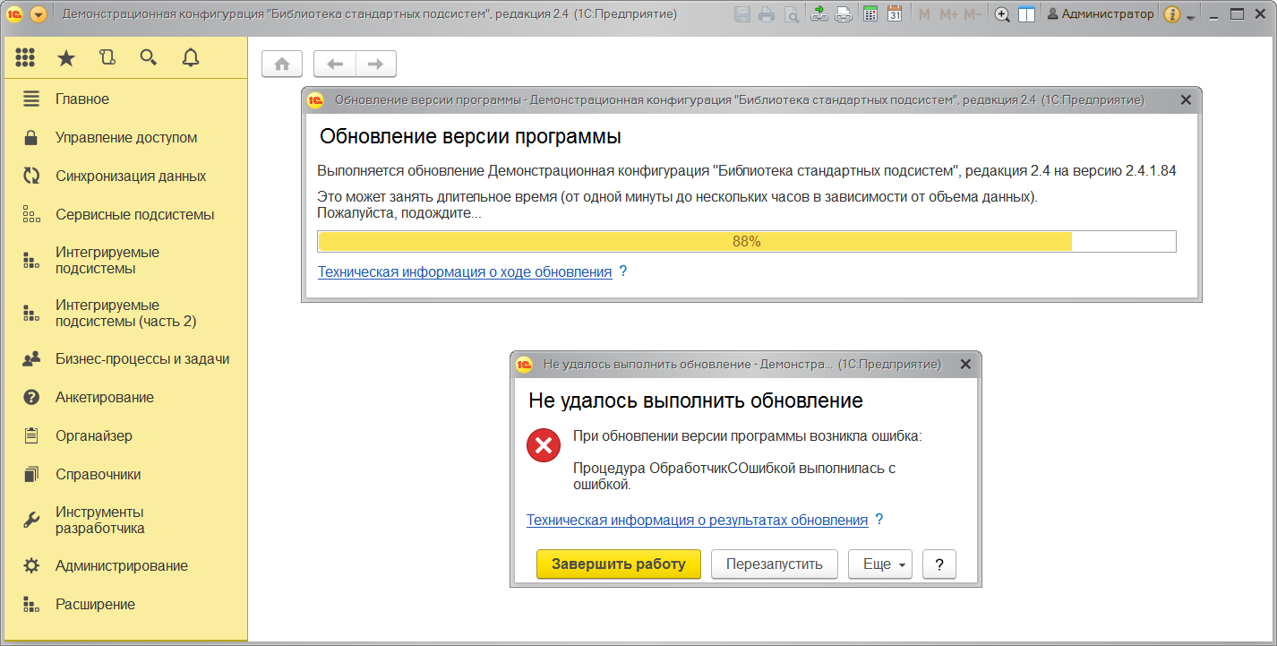

После успешного обновления будет предложено ознакомиться с последними изменениями и улучшениями в программе (окно Что нового в конфигурации), а также разблокирован вход в программу для всех пользователей. Подробнее см. раздел [Просмотр описания изменений в программе](https://its.1c.ru/db/content/bsp301doc/src/5.31%20%D0%BE%D0%B1%D0%BD%D0%BE%D0%B2%D0%BB%D0%B5%D0%BD%D0%B8%D0%B5%20%D0%B2%D0%B5%D1%80%D1%81%D0%B8%D0%B8%20%D0%B8%D0%BD%D1%84%D0%BE%D1%80%D0%BC%D0%B0%D1%86%D0%B8%D0%BE%D0%BD%D0%BD%D0%BE%D0%B9%20%D0%B1%D0%B0%D0%B7%D1%8B.htm?_=1542292879#_просмотр_описания_изменений_6). В дальнейшем окно Что нового в конфигурации администратор может открыть с помощью ссылки Описание изменений программы в разделе **Администрирование** – Обслуживание – Обновление программы.

**Просмотр описания изменений в программе**

Окно Что нового в конфигурации выводится однократно после завершения обновления на новую версию всем пользователям, у которых назначена роль Просмотр описания изменений программы.

Сведения о последних изменениях и улучшениях в программе можно сохранить в файл или распечатать с помощью соответствующих кнопок. Для удобства навигации по тексту можно свернуть или https://its.1c.ru/db/content/bsp301doc/src/_img/a8ac365292f91872c91b58b5276d597d/image1723.png?_=1542292879 развернуть все группы (заголовки). Также предусмотрена кнопка поиска, с помощью которой можно быстро найти нужную информацию о новой версии.

Дополнительно для администратора предусмотрены следующие возможности:

■ Администратор может ознакомиться со списком дополнительных инструкций, которые рекомендуется выполнить после обязательной части процесса обновления. Перейти к выполнению инструкций можно с помощью ссылок, расположенных в тексте описания новой версии.

■ В тех случаях, когда переход на новую версию программы предусматривает фоновую отложенную обработку данных, с ходом выполнения этой обработки можно ознакомиться из окна Что нового в программе. По ссылке Выполняются дополнительные процедуры обработки данных в клиент-серверном режиме можно просмотреть данные о ходе процесса отложенного обновления. Подробнее см. раздел [Отложенная обработка данных](https://its.1c.ru/db/content/bsp301doc/src/5.31%20%D0%BE%D0%B1%D0%BD%D0%BE%D0%B2%D0%BB%D0%B5%D0%BD%D0%B8%D0%B5%20%D0%B2%D0%B5%D1%80%D1%81%D0%B8%D0%B8%20%D0%B8%D0%BD%D1%84%D0%BE%D1%80%D0%BC%D0%B0%D1%86%D0%B8%D0%BE%D0%BD%D0%BD%D0%BE%D0%B9%20%D0%B1%D0%B0%D0%B7%D1%8B.htm?_=1542292879#_отложенная_обработка_данных_5).

■ Если при выполнении обновления была установлена блокировка выполнения регламентных заданий, то программа выводит сообщение об этом. Перейдите по ссылке, для того чтобы перезапустить программу и произвести разблокировку.

■ С помощью ссылки Техническая информация о результатах обновления можно просмотреть события в журнале регистрации, возникшие в процессе обновления.

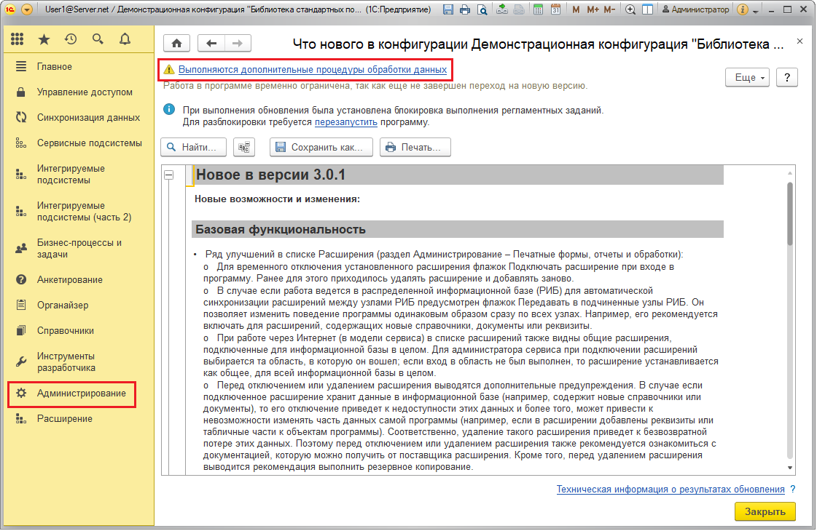

Для того чтобы в журнале регистрации подробно отражался процесс обновления версии программы, необходимо произвести соответствующие настройки. Подробнее см. выше раздел [Настройка программы](https://its.1c.ru/db/content/bsp301doc/src/5.31%20%D0%BE%D0%B1%D0%BD%D0%BE%D0%B2%D0%BB%D0%B5%D0%BD%D0%B8%D0%B5%20%D0%B2%D0%B5%D1%80%D1%81%D0%B8%D0%B8%20%D0%B8%D0%BD%D1%84%D0%BE%D1%80%D0%BC%D0%B0%D1%86%D0%B8%D0%BE%D0%BD%D0%BD%D0%BE%D0%B9%20%D0%B1%D0%B0%D0%B7%D1%8B.htm?_=1542292879#_настройка_программы_55).

Окно Что нового в конфигурации можно также открыть с помощью команды Описание изменений программы в разделе Главное. Для этого должна быть установлена роль Просмотр описания изменений программы.

**Отложенная обработка данных**

При обновлении версии ИБ в программе предусмотрена возможность часть данных обрабатывать в фоновом режиме.

В тех случаях, когда переход на новую версию программы предусматривает фоновую отложенную обработку данных, с ходом выполнения отложенных процедур обновления версии программы администратор может ознакомиться в окне Результаты обновления программы с помощью ссылки Результаты обновления и дополнительная обработка данных в разделе **Администрирование** – Обслуживание – Обновление программы, или по ссылке Выполняются дополнительные процедуры обработки данных в окне Что нового.

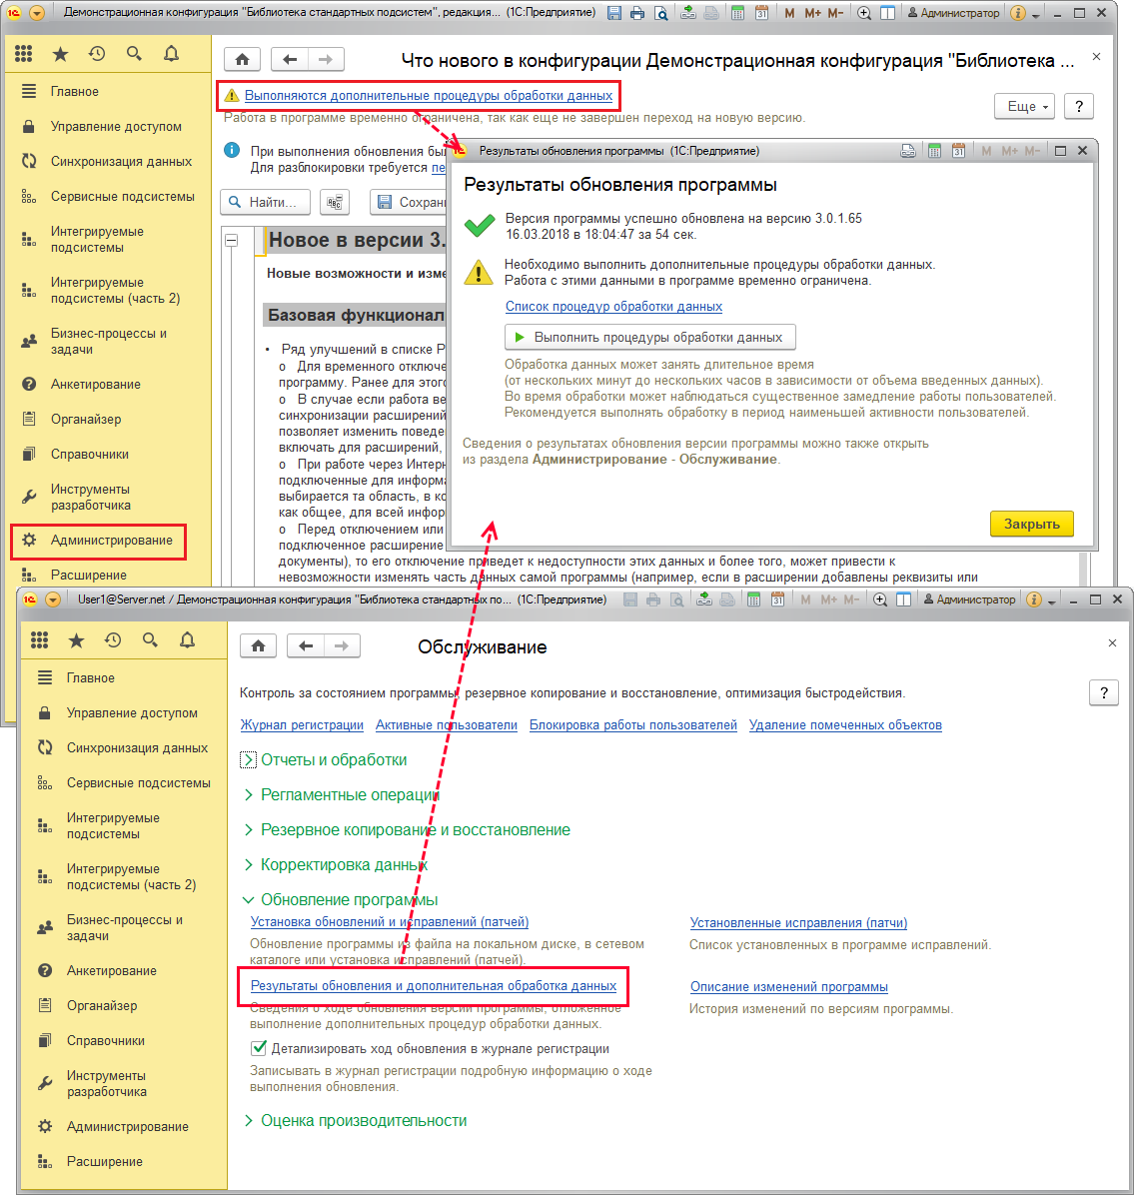

Кроме этого, если процедуры не были выполнены, при запуске программа выводит сообщение о необходимости их выполнения. По ссылке в сообщении Не завершен переход на новую версию можно также открыть окно Результаты обновления программы.

В окне Результаты обновления программы можно:

■  узнать о продолжительности процесса обновления и о его состоянии.

В клиент-серверном режиме можно:

■ С помощью переключателя установить Приоритет для выполнения дополнительных процедур обработки данных, что позволит значительно уменьшить время их выполнения. Но существенно замедлит работу пользователей в программе. Эта мера полезна для ускорения подготовки больших информационных баз к переходу на следующую версию программы. Подробнее см. раздел [Установка приоритета](https://its.1c.ru/db/content/bsp301doc/src/5.31%20%D0%BE%D0%B1%D0%BD%D0%BE%D0%B2%D0%BB%D0%B5%D0%BD%D0%B8%D0%B5%20%D0%B2%D0%B5%D1%80%D1%81%D0%B8%D0%B8%20%D0%B8%D0%BD%D1%84%D0%BE%D1%80%D0%BC%D0%B0%D1%86%D0%B8%D0%BE%D0%BD%D0%BD%D0%BE%D0%B9%20%D0%B1%D0%B0%D0%B7%D1%8B.htm?_=1542292879#_установка_приоритета).

■ Если установлен приоритет обработки данных, можно выполнять обновление сразу в несколько потоков, загружая все ядра ЦП. Подробнее см. раздел [Многопоточное обновление](https://its.1c.ru/db/content/bsp301doc/src/5.31%20%D0%BE%D0%B1%D0%BD%D0%BE%D0%B2%D0%BB%D0%B5%D0%BD%D0%B8%D0%B5%20%D0%B2%D0%B5%D1%80%D1%81%D0%B8%D0%B8%20%D0%B8%D0%BD%D1%84%D0%BE%D1%80%D0%BC%D0%B0%D1%86%D0%B8%D0%BE%D0%BD%D0%BD%D0%BE%D0%B9%20%D0%B1%D0%B0%D0%B7%D1%8B.htm?_=1542292879#_многопоточное_обновление).

■ С помощью соответствующей ссылки Настроить расписание проведения дополнительных процедур обработки данных. Как правило, обработка данных может занимать длительное время (от нескольких минут до нескольких часов в зависимости от объема введенных данных в программе), а также во время ее выполнения может наблюдаться существенное замедление работы пользователей. Поэтому в клиент-серверном режиме рекомендуется выполнять обработку в период наименьшей активности пользователей, настроив расписание регламентного задания Отложенное обновление ИБ (из общего списка Регламентные и фоновые задания). Подробнее см. раздел документации Регламентные задания.

■ С помощью соответствующей ссылки Проверить блокировку регламентных заданий. Подробнее см. раздел [Проверка блокировки регламентных заданий](https://its.1c.ru/db/content/bsp301doc/src/5.31%20%D0%BE%D0%B1%D0%BD%D0%BE%D0%B2%D0%BB%D0%B5%D0%BD%D0%B8%D0%B5%20%D0%B2%D0%B5%D1%80%D1%81%D0%B8%D0%B8%20%D0%B8%D0%BD%D1%84%D0%BE%D1%80%D0%BC%D0%B0%D1%86%D0%B8%D0%BE%D0%BD%D0%BD%D0%BE%D0%B9%20%D0%B1%D0%B0%D0%B7%D1%8B.htm?_=1542292879#_проверка_блокировки_регламентных_1).

■ Если были произведены соответствующие настройки (см. раздел [Настройка программы](https://its.1c.ru/db/content/bsp301doc/src/5.31%20%D0%BE%D0%B1%D0%BD%D0%BE%D0%B2%D0%BB%D0%B5%D0%BD%D0%B8%D0%B5%20%D0%B2%D0%B5%D1%80%D1%81%D0%B8%D0%B8%20%D0%B8%D0%BD%D1%84%D0%BE%D1%80%D0%BC%D0%B0%D1%86%D0%B8%D0%BE%D0%BD%D0%BD%D0%BE%D0%B9%20%D0%B1%D0%B0%D0%B7%D1%8B.htm?_=1542292879#_настройка_программы_55)), с помощью ссылки Техническая информация о результате обновления в журнале регистрации ознакомиться с событиями, которые возникали во время обновления. Подробное описание этой ссылки см. в разделе [Просмотр описания изменений в программе](https://its.1c.ru/db/content/bsp301doc/src/5.31%20%D0%BE%D0%B1%D0%BD%D0%BE%D0%B2%D0%BB%D0%B5%D0%BD%D0%B8%D0%B5%20%D0%B2%D0%B5%D1%80%D1%81%D0%B8%D0%B8%20%D0%B8%D0%BD%D1%84%D0%BE%D1%80%D0%BC%D0%B0%D1%86%D0%B8%D0%BE%D0%BD%D0%BD%D0%BE%D0%B9%20%D0%B1%D0%B0%D0%B7%D1%8B.htm?_=1542292879#_просмотр_описания_изменений_6).

■ воспользоваться ссылкой Список процедур обработки данных, по которой можно просмотреть список Дополнительные процедуры обработки данных и узнать, какие данные они будут обрабатывать;

■ с помощью ссылки Не все процедуры удалось выполнить повторно запустить процедуры отложенного обновления, если их не удалось выполнить ранее, например, из-за конфликтов совместной работы;

■ после запуска отложенного обновления узнать о проведении дополнительных процедур обработки данных и их состоянии, с помощью ссылки просмотреть Дополнительные процедуры обработки данных. В случае успешного выполнения ссылка принимает значение Все процедуры обновления выполнены успешно, при этом в скобках указывается количество выполненных процедур обновления.

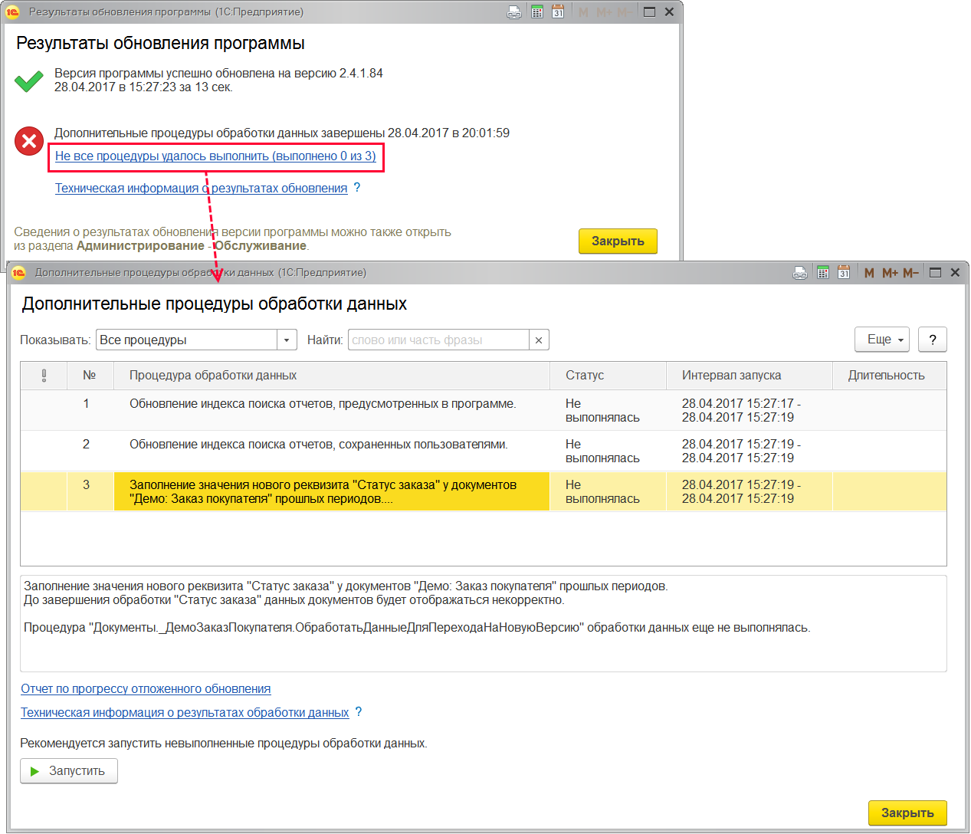

В списке можно посмотреть сводную информацию по процедурам обработки данных:

■ Интервал запуска – промежуток времени, в котором выполнялась процедура обработки данных;

■ Длительность;

■ Прогресс выполнения – отражается в колонке Статус в процентном отношении.

В списке Дополнительные процедуры обработки данных возможен отбор процедур по результатам выполнения:

■ Все процедуры;

■ Ошибка;

■ Выполняется;

■ Выполнено;

■ Желательно быстрее.

Если процедуры еще выполняются, можно остановить или продолжить выполнение процедуры обработки данных с помощью команд Запустить или Остановить контекстного меню по правой кнопке мыши или меню Еще.

С помощью флажков В плановом порядке и Желательно быстрее можно установить срочность выполнения процедур обработки данных.

Пользоваться этой возможностью рекомендуется только после консультации со службой поддержки.

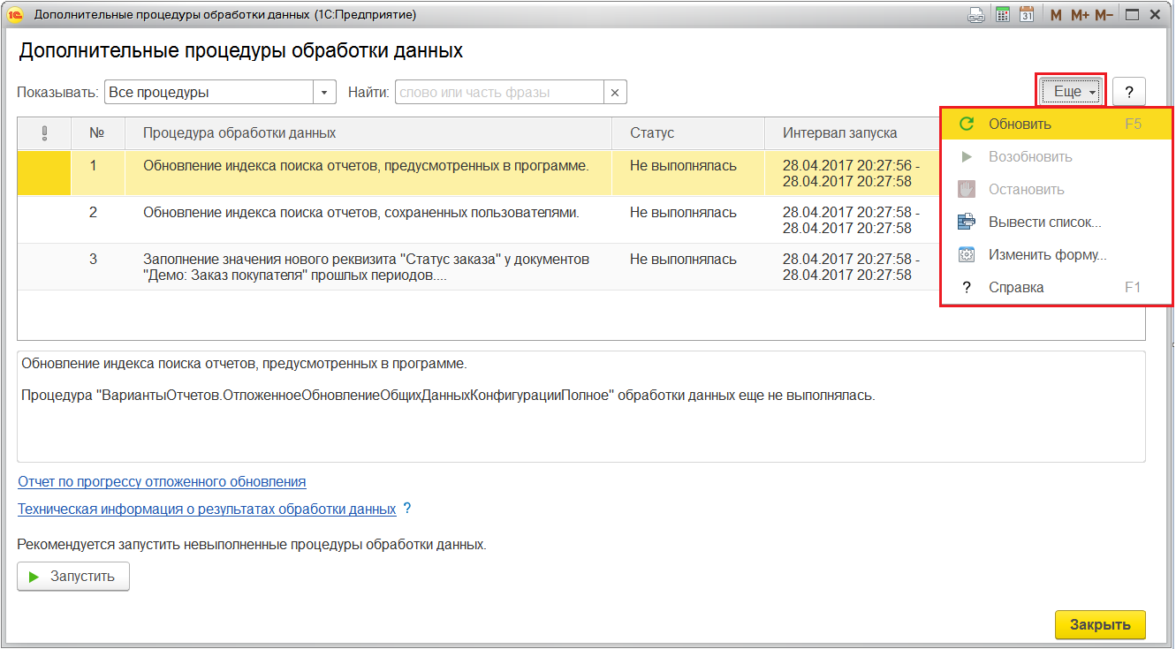

Если процедура завершилась с ошибкой, становится доступной команда Запустить процедуру для ее повторного выполнения.

По ссылке Техническая информация о результатах обработки данных можно просмотреть события отложенного обновления в журнале регистрации. Если в процессе отложенного обновления возникли ошибки, в журнале регистрации (подробнее см. раздел документации Настройки программы) они будут зафиксированы и их можно будет проанализировать.

С помощью ссылки Отчет по прогрессу отложенного обновления можно просмотреть статистические данные о выполнении процедур отложенного обновления.

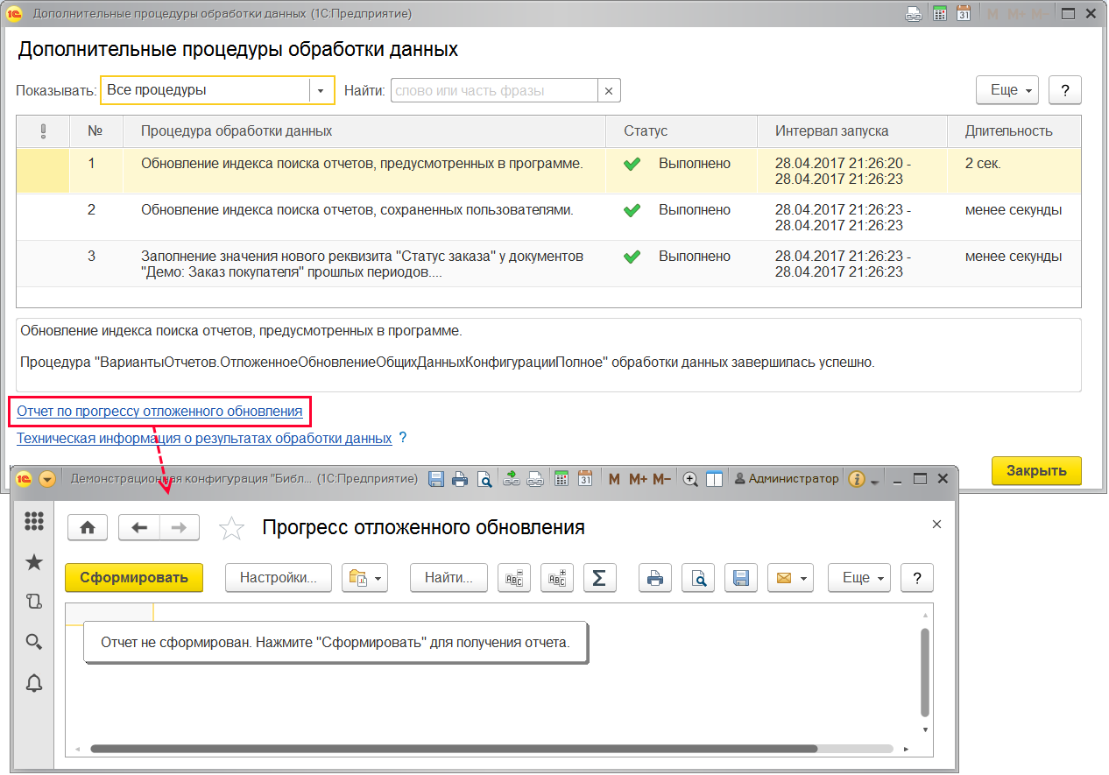

**Установка приоритета**

Отложенная обработка данных может выполняться очень долго, при этом работа в программе на протяжении этого времени ограничена. Программа позволяет ускорить обработку данных.

Для этого в программе предусмотрена возможность повышения приоритета обработки данных над работой пользователей. Это уменьшает время, затрачиваемое на отложенное обновление.

С помощью переключателя Приоритет можно установить, что во время отложенной обработки данных важнее:

■ Работа пользователей – данные обрабатываются медленнее, меньше нагрузка на сервер и влияние на работу пользователей в программе. В этом случае используется только один поток (дополнительные фоновые задания не запускаются). Регламентное задание за раз обновляет одну порцию данных и завершается;

■ Обработка данных – выше скорость обработки данных, но выше и нагрузка на сервер, в связи с этим происходит существенное замедление работы пользователей в программе. При установке приоритета за обработкой данных убирается задержка между запусками регламентного задания по отложенной обработке данных. Рекомендуется использовать в тех случаях, когда необходимо быстрее получить доступ к обрабатываемым данным. Если объем базы большой, имеет смысл выполнять обновление сразу в несколько потоков, загружая все ядра ЦП. Подробнее см. раздел [Многопоточное обновление](https://its.1c.ru/db/content/bsp301doc/src/5.31%20%D0%BE%D0%B1%D0%BD%D0%BE%D0%B2%D0%BB%D0%B5%D0%BD%D0%B8%D0%B5%20%D0%B2%D0%B5%D1%80%D1%81%D0%B8%D0%B8%20%D0%B8%D0%BD%D1%84%D0%BE%D1%80%D0%BC%D0%B0%D1%86%D0%B8%D0%BE%D0%BD%D0%BD%D0%BE%D0%B9%20%D0%B1%D0%B0%D0%B7%D1%8B.htm?_=1542292879#_многопоточное_обновление).

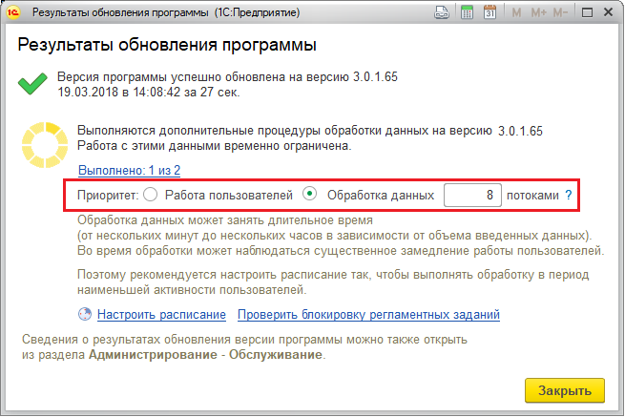

При повышении приоритета выполнения дополнительной процедуры обработки данных также повышается приоритет тех процедур, от которых она зависит.

**Многопоточное обновление**

В программе предусмотрена возможность сократить длительность обновления информационной базы (ИБ) путем полной загрузки оборудования.

Обычно (например, если выбрано обновление с приоритетом Работа пользователей) при обновлении ИБ загружено только одно ядро Центрального Процессора (ЦП), загрузка жесткого диска также низкая.

Если данных много, для того чтобы ускорить обновление, можно с помощью переключателя установить приоритет обработки данных, при этом можно выполнять обновление сразу в несколько потоков, загружая все ядра ЦП. Это позволяет не допустить или минимизировать ожидания на блокировках и таймауты.

При обновлении версии ИБ, в том числе и при использовании отложенного обновления, используются общие ресурсы, конкурентная работа с которыми может приводить к ожиданиям и таймаутам.

Для того чтобы сократить ожидания, можно организовать обновление так, чтобы управление обновлением и работа с общими ресурсами происходило в одном потоке, а выполнение обновлений без обращения к общим ресурсам – в группе других потоков.

При многопоточном обновлении регламентное задание Отложенное обновление ИБ управляет обновлением, т.е. запускает фоновые задания (ФЗ). Только это регламентное задание обращается к общим ресурсам. Для каждой порции обновления данных запускается отдельное фоновое задание (не более N одновременно, где N – количество ядер ЦП). Рабочие ФЗ готовят окружение, выполняют обработчик обновления и сохраняют результат.

Достоинства многопоточного обновления:

■ Длительность отложенного обновления сокращается. Длительность отложенного обновления при одном потоке равняется сумме длительностей всех обработчиков обновления, при многопоточном обновлении – немного больше длительности одного самого большого обработчика обновления.

■ Загрузка оборудования максимальная при условии, что есть, что обновлять конкурентно;

■ Ожиданий и таймаутов нет, т.к. нет конкуренции за общие ресурсы.

Недостатки:

■ На каждую порцию данных запускается отдельное ФЗ (из-за этого возможна некоторая потеря производительности).

Внимание! Изменение количества потоков доступно в том случае, если эта возможность включена разработчиками конкретной конфигурации.

**Организация многопоточного обновления версии ИБ**

Администратор ИБ узнает, сколько ядер ЦП суммарно на всех рабочих серверах кластера:

Например, рабочих серверов 2 и на каждом 8 ядер, значит суммарно доступно 16 ядер ЦП.

Если используются требования назначения, то нужно учитывать только указанные в них серверы.

Администратор ИБ:

■ устанавливает обновление с приоритетом на обработку данных;

■ указывает количество потоков, равное количеству ядер ЦП;

■ настраивает расписание (например, на обновление только в нерабочее время, чтобы не мешать работе пользователей).

Количество потоков и расписание можно менять в любое время. Механизм обновления учитывает эти изменения сразу:

■ Если количество потоков увеличено, то запустятся недостающие ФЗ;

■ Если количество потоков уменьшено, то завершатся избыточные ФЗ, а лишние не запустятся;

■ Если расписание изменить так, что сейчас обновлять не нужно, то рабочие потоки завершат текущую работу и регламентное задание завершится (до следующего срабатывания по расписанию).

**Особенности работы с многопоточным обновлением версии ИБ в сервисе**

■ Очередь заданий обрабатывается M количеством фоновых заданий;

■ В один момент времени может быть запущено обновление сразу в нескольких областях;

■ В каждой области будет запущено N фоновых заданий обновления;

■ Итого, суммарно может быть запущено N x M фоновых заданий.

Это следует учитывать при установке количества фоновых заданий:

■ Обрабатывающих очередь заданий;

■ Выполняющих обработчики обновления.

Рекомендуется, чтобы N x M равнялось количеству ядер ЦП.

Администратор ИБ может переопределить приоритет обновления сразу для всех областей:

Можно установить приоритет на обработку данных сразу во всех областях, при этом обновление области будет происходить непрерывно, пока она не обновится полностью.

**Проверка блокировки регламентных заданий**

Если в клиент-серверном режиме установлена блокировка регламентных заданий, то отложенное обновление выполняться не будет.

Проконтролировать блокировку можно:

■ С помощью ссылки Проверить блокировку регламентных заданий из окна Результаты обновления программы.

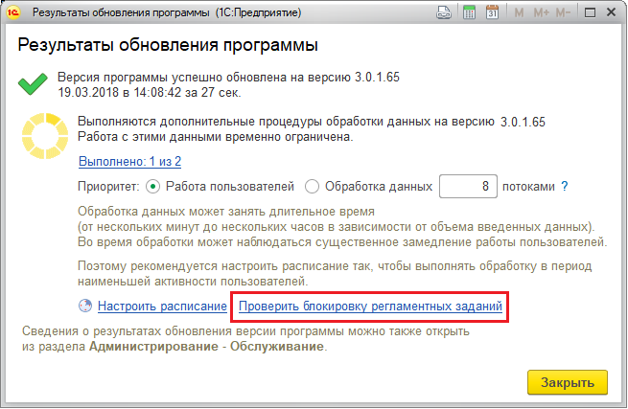

В открывшемся окне Блокировка работы пользователей можно Снять блокировку с помощью соответствующей кнопки.

■ с помощью консоли администрирования кластера серверов. Запустить консоль можно из меню Пуск, выбрав раздел Все программы – 1С:Предприятие 8 – Дополнительно.

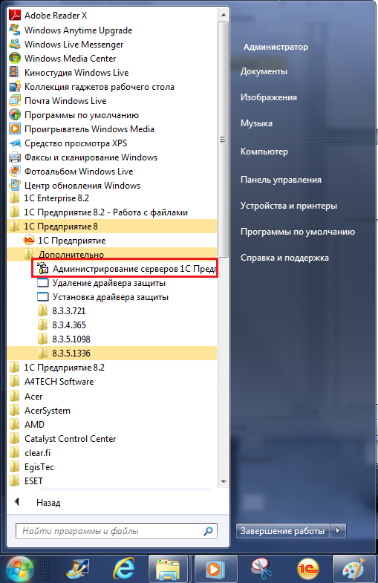

Для отображения свойств отдельной информационной базы выберите нужный центральный сервер, нужный кластер, нужную информационную базу.

Для просмотра параметров информационной базы щелкните по имени информационной базы в списке правой кнопкой мыши.

Найдите в списке параметров информационной базы сведения о блокировке пользователей и регламентных заданий. Подробнее о блокировках выбранной информационной базы можно узнать, выбрав группу Блокировки в дереве консоли.

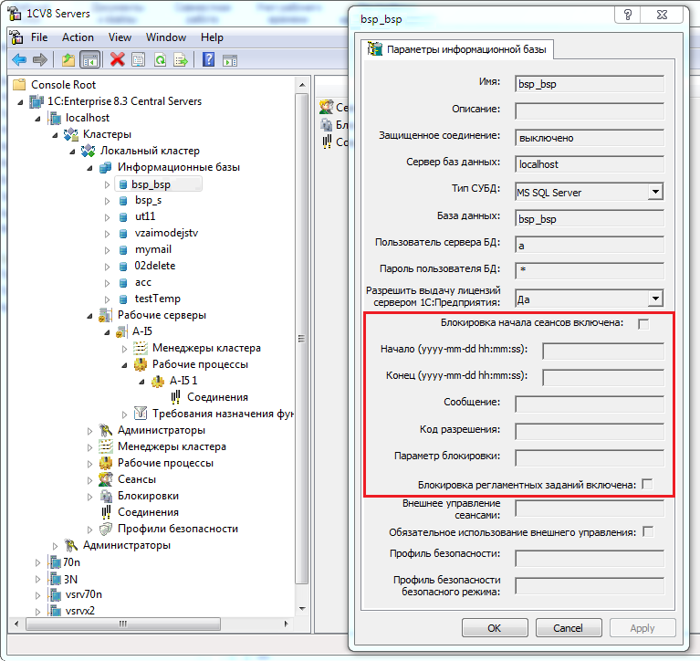

Подробнее о консоли администрирования кластера серверов см. документацию к платформе.

**Роли для обновления версии ИБ**

Для обновления версии ИБ предусмотрены следующие роли:

|  |  |
| --- | --- |
| Роль | Краткое описание |
| Администратор системы | Предоставляет возможность проведения обновления версии ИБ, просмотра информации о процессе обновления в журнале регистрации. Всегда назначается совместно с ролью Полные права. |
| Просмотр описания изменений программы | Дает право однократного просмотра окна Что нового после обновления программы.  Предоставляет возможность просмотра окна Что нового на в разделе **Главное**. |